«Функционально грамотный человек - это человек, который способен использовать все постоянно приобретаемые в течение жизни знания, умения и навыки для решения максимально широкого диапазона жизненных задач в различных сферах человеческой деятельности, общения и социальных отношений.
А. А. Леонтьев
«Математическая грамотность»
Главная цель педагогической деятельности – формирование личности, желающей и умеющей учиться. Ведь ученик сегодня должен быть не столько эрудированным, сколько гибким, умеющим отбирать, перерабатывать и отстаивать информацию в конкретной ситуации.
Сегодня на первое место в мире выходит потребность быстро реагировать на все изменения, происходящие в жизни, умение самостоятельно находить, анализировать, применять информацию. Главным становится функциональная грамотность, так как это «способность человека решать стандартные жизненные задачи в различных сферах жизни и деятельности на основе прикладных знаний». Одним из ее видов является математическая грамотность.
«Математическая грамотность – способность человека определять и понимать роль математики в мире, в котором он живет, высказывать хорошо обоснованные математические суждения и использовать математику так, чтобы удовлетворять в настоящем и будущем потребности, присущие созидательному, заинтересованному и мыслящему гражданину».
Существуют три составляющих математической грамотности: умение находить и отбирать информацию; производить арифметические действия и применять их для решения конкретных задач; интерпретировать, оценивать и анализировать данные. В реальной жизни все три группы навыков могут быть задействованы одновременно.
Важной характеристикой математической грамотности являются коммуникативные навыки. Человек должен уметь представлять и разъяснять математическую информацию, описывать результаты своих действий, интерпретировать, обосновывать логику своего анализа или оценки. Делать это как устно, так и письменно (от простых чисел и слов до развернутых детальных объяснений), а также с помощью рисунков (диаграмм, карт, графиков) и различных компьютерных средств.
Исследование PISA, в котором приоритетным направлением было исследование математической грамотности, показывают, что российские учащиеся имеют невысокие результаты.
Результаты международного исследования PISA для России выглядят печально:
2000 год – из 31 страны Россия заняла – 27место;
2003 год – из 43 стран Россия заняла – 32 место;
2006 год – из 57 стран Россия заняла – 36 место;
2009 год – из 65 стран Россия заняла – 41 место.
2018 год — из 78 стран Россия заняла 27 место
Это говорит о том, что наша система обучения не формирует у учащихся умения выходить за пределы учебных ситуаций, она лишь дает определенную базу знаний.
Поэтому важнейшей задачей образования является усиление прикладной направленности школьного курса математики, то есть осуществление связи его содержания и методики обучения с практикой.

Модель математической грамотности

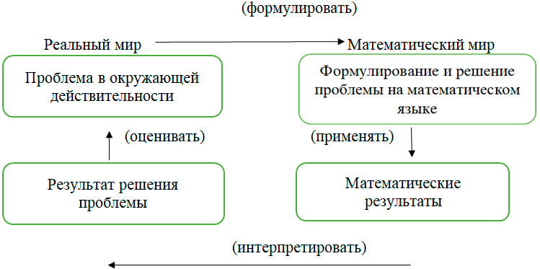

Формирование математической грамотности обучающихся на уроках математики возможно через решение нестандартных задач; практико- ориентированных задач, решение задач практического жизненного контекста.
Контекст:
- Личный контекст связан с повседневной личной жизнью обучающегося.
- Проблемы, которые предлагаются в профессиональных контекстах, связаны с образованием или трудовой деятельностью.
- Общественные контексты связаны с жизнью общества (как местного окружения, так и в мировом обществе).
- Контексты, отнесенные к научным, обычно связаны с применением математики к науке или технологии, явлениям физического мира.
Приёмы формирования математической грамотности.
Для достижения нужных результатов необходимо использовать в образовательном процессе различные современные образовательные технологии.
- Технология критического мышления
Использование технологии критического мышления очень эффективно на уроках математики. Оно развивает умение работать с информацией, логически мыслить, решать проблемы, аргументировать свое мнение, самообучаться, сотрудничать и работать в группе. Учитель и ученик меняются ролями, главная роль принадлежит ученику, а учитель — консультант, помощник.
- Технология проблемного обучения
Успешность проблемного обучения обеспечивается совместными усилиями преподавателя и обучаемых. Основной дидактический прием – создание проблемной ситуации, имеющей форму познавательной задачи.

- Проектная технология
Это совместная учебно-познавательная, творческая или игровая деятельность, имеющая общую цель, согласованные методы и способы деятельности, направленные на достижение результата – создание проекта.
- Игровая технология
- Компьютерные технологии
- Информационно-коммуникационная технология
В рамках работы по формированию математической грамотности эта технология особенно актуальна. Это, прежде всего, работа с разными источниками информации Важным преимуществом технологии является наглядность, так как большая доля информации для детей школьного возраста усваивается с помощью зрительной памяти, и воздействие на неѐ очень важно в обучении. Наиболее популярным здесь является использование возможностей мультимедийной презентации.
- Здоровьесберегающая технология
Неотъемлемой частью работы учителя является применение здоровьесберегающей технологии, которая позволяет создать на уроке зону психологического комфорта. Здесь наряду с учетом дозировки учебной нагрузки, соблюдением гигиенических требований, благоприятным эмоциональным настроем, включением оздоровительных моментов, хочу отметить важность смены видов деятельности на уроке, позволяющие преодолеть усталость, уныние, неудовлетворительность.
- Личностно-ориентированная технология
На личностно-ориентированном уроке создается учебная ситуация, когда не только излагаются знания, но и раскрываются, формируются и реализуются личностные особенности учащихся.
Поэтапное развитие различных умений, составляющих основу математической грамотности
Метапредметные результаты | УУД по формированию математической грамотности
5 класс  Уровень узнавания и понимания | находит и извлекает математическую информацию в различном контексте
6 класс  Уровень понимания и применения | применяет математические знания для решения разного рода проблем
7 класс  Уровень анализа и синтеза | формулирует математическую проблему на основе анализа ситуации
8 класс  Уровень оценки (рефлексии) в рамках предметного содержания | интерпретирует и оценивает математические данные в контексте лично значимой ситуации
9 класс  Уровень оценки (рефлексии) в рамках метапредметного содержания | интерпретирует и оценивает математические результаты в контексте национальной или глобальной ситуации

Один из важных аспектов математической грамотности – это применение математики в различных ситуациях, которые связаны с личной и школьной жизнью, местным обществом, общественной жизнью, работой и отдыхом

Основная проблема при формировании математической функциональной грамотности: как сформулировать (переформулировать) задачу, чтобы найти тот математический аппарат, с помощью которого уже можно решить привычную математическую задачу? Как оценить математические связи между событиями. Кроме того, важна интерпретация результата, полученного математическими вычислениями, обратный перевод с математического языка на язык решаемой проблемной задачи.

Типы задач, которые рассматриваются на уроках математики, описывающие реальные проблемы:
повседневные дела – покупки, здоровье, приготовление еды, обмен валют, оплата счетов, туристические маршруты;
трудовая деятельность – подсчеты заказа материалов, измерения;
общественная жизнь – демография, экология, прогнозы, изучение динамики социальных процессов.
наука – работа с формулами из различных областей знаний.

ТИПЫ ЗАДАЧ:
Предметные задачи: в условии описывается предметная ситуация, для решения которой требуется установление и использование знаний конкретного учебного предмета, изучаемых на разных этапах и в разных его разделах; в ходе анализа условия необходимо «считать информацию», представленную в разных формах, сконструировать способ решения.
- Автомобиль проехал 219 км. Первые 90 км он проехал за 1,2 ч, а остальную часть пути ехал со скоростью 64,5 км/ч. Вычислите время, затраченное на весь путь.
- 13 сырков стоят на 80 рублей дороже, чем 9 сырков. Сколько стоит один сырок?
Межпредметные задачи: в условии описана ситуация на языке одной из предметных областей с явным или неявным использованием языка другой предметной области. Для решения нужно применять знания из соответствующих областей; требуется исследование условия с точки зрения выделенных предметных областей, а также поиск недостающих данных, причем решение и ответ могут зависеть от исходных данных, выбранных (найденных) самими обучающимися.
1. В московском Кремле находятся Царь-колокол и царь-пушка. Вес колокола 200 тонн, вес пушки 20% веса колокола. Сколько тонн весит царь-пушка?
2. Мама-слониха имеет массу 600 кг. Найдите массу слонёнка, если известно, что она составляет 1/5 часть от массы большого слона.
Практико-ориентированные задачи: в условии описана такая ситуация, с которой подросток встречается в повседневной своей жизненной практике. Для решения задачи нужно мобилизовать не только теоретические знания из конкретной или разных предметных областей, но и применить знания, приобретенные из повседневного опыта самого обучающегося. Данные в задаче должны быть взяты из реальной действительности.

1.Магазин детских товаров закупает погремушку по оптовой цене 260 рублей за одну штуку и продаёт с 40-процентной наценкой. Сколько будут стоить 3 такие погремушки, купленные в этом магазине?

2. Интернет-провайдер (компания, оказывающая услуги по подключению к сети Интернет) предлагает три тарифных плана.
Тарифный план | Абонентская плата | Плата за трафик
1. План "0" | Нет | 2,5 р. за 1 Mb.
2. План "500" | 550 р. за 500 Мb трафика в месяц | 2 р. за 1 Mb сверх 500 Mb.
3. План "800" | 700 р. за 800 Mb трафика в месяц | 1,5 р. за 1 Mb сверх 800 Mb.
Пользователь планирует, что его трафик составит 600 Mb и, исходя из этого, выбирает наиболее дешевый тарифный план. Сколько рублей заплатит пользователь за месяц, если его трафик действительно будет равен 600 Mb.
Ситуационные задачи: не связаны с непосредственным повседневным опытом обучающегося, но они помогают обучающимся увидеть и понять, как и где могут быть полезны ему в будущем знания из различных предметных областей. Решение ситуационных задач стимулирует развитие познавательной мотивации обучающихся, формируют способы переноса знания в широкий социально-культурный контекст.

В гемоглобине на 4г в организме человека приходится 2,5 г железа.
С помощью таблицы определите границы нормы содержания железа в крови у мужчины 40 лет.

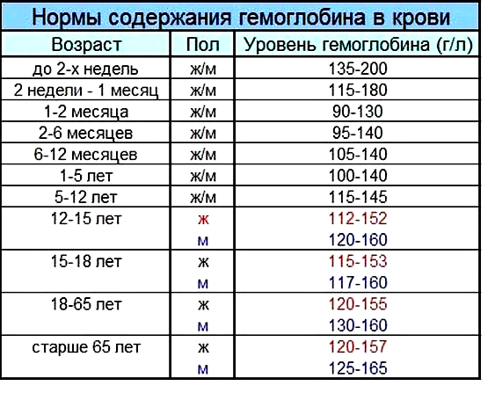
Наиболее эффективными для развития функциональной грамотности являются работа в группах, парах, ролевые, деловые игры, метод проектов.
Коллективная работа способствует активному формированию речевых навыков, возникновению ситуации коллективного взаимодействия.
Если работа в группах, как правило, осуществляется не на каждом уроке, то работа в парах может проводиться практически на каждом уроке и занимать разное время в зависимости от поставленной задачи.
Усвоения базисных основ математики, в большинстве своем, происходит в 5-6 классах, поэтому важно, чтобы на данном этапе обучения на первом плане стояло развитие математической грамотности учащихся. Что в дальнейшем поспособствует более глубокому и сознательному пониманию математики, как части общечеловеческой культуры.
Обучающиеся часто задаются вопросами: зачем им математика, как она пригодится им в дальнейшем, как знания формул и теорем помогут им в повседневной жизни? Ответить на эти вопросы, а также показать ученикам связь математики с их будущей профессией, изменить их эмоционально-чувственное отношение к предмету позволяют задачи прикладного характера.
Развивать математическую грамотность надо постепенно, начиная с 5 класса. Регулярно включать в ход урока задания на «изменение и зависимости», «пространство и форма», «неопределенность», «количественные рассуждения» и т.п..
Приведём пример задачи для формирования математической грамотности на уроке математики в 5 классе: для 8 школьных работников администрация решила закупить защитные маски на декабрь. Маски надо менять через каждые 2 часа, рабочий день длится 6 часов и выходной у работников - воскресенье. Фирма А предлагает маски по 3 р. за шт. при покупке 100 шт., фирма Б за 5 р. за шт. при покупке 50 шт. Сколько денег при этом будет потрачено на более выгодную покупку? В ответ запишите полученный результат.
Решение.
- В декабре 27 рабочих дней (31 - 4 воскресенья)
- Каждому работнику в день потребуется 6:2= 3 маски
- 27·3·8 =648 масок потребуется всего
- Округляем до 700 масок и получаем 7 упаковок по 100 масок и округляем до 650 масок 13 упаковок по 50 масок
- 7·100·3=2100 р. фирма А
- 13·50·5=3250 р. фирма Б
Ответ: 2100 р.

Этап урока | Время | Деятельность учителя | Деятельность ученика
Этап актуализации знаний по предложенной теме и осуществление первого пробного действия | - мин | - Знакомство обучающихся с формулировкой задачи и правилами ношения защитных масок  - После первого прочтения задачи, учитель выписывает все слова, которые обучающимся могут быть непонятны и дает им пояснение  Всего работников Всего дней Надо масок  8 ? ?  Фирма А 3р. за шт. (100 шт.) Фирма В 5 р. за шт. (50 шт.) Стоимость всех масок  Стоимость в фирме А ? Стоимость в фирме В ? ?  Фирма это торговое или промышленное предприятие, производственное объединение.  Администрация это директор школы и его заместители.  Школьные работники это вахтёры, уборщицы, дворник, электрик, рабочий и сантехник.  Маску надо менять через каждые 2 часа, 6 часов длится рабочий день  3.Составление краткой записи условия задачи.  Для скольких работников школы решили купить защитные маски? Для 8  Сколько стоит одна маска в фирме А? 3 р.  При каком условии? Надо купить 100 шт.  Сколько стоит одна маска в фирме В? 5 р.  При каком условии? Надо купить 50 шт.  4. Ведёт разбор задачи от вопроса к данным.  Что спрашивается в задаче? Стоимость выгодной покупки  Что нужно знать, чтобы ответить на этот вопрос? Количество масок  Можно ли сразу узнать количество масок? Нет, так как мы не знаем количество рабочих дней в декабре  Как узнать, сколько рабочих дней в декабре? В декабре 27 рабочих дней (31 - 4 воскресенья)  Можем ли мы узнать, сколько всего масок надо каждому работнику? Да  А сколько всего масок понадобится? Можем  5. Совместно с обучающимися составляет план решения задачи.  Что узнаем в первом действии? Сколько рабочих дней в декабре.  Что узнаем во втором действии? Сколько масок в день требуется каждому работнику школы.  Что узнаем в третьем действии? Сколько потребуется масок одному работнику.  Что узнаем в четвёртом действии? Сколько всего потребуется масок работникам.  Что узнаем в пятом действии? Округлим до десятков, округлим до сотен  Что узнаем в шестом действии? Сколько будет упаковок по 100 масок в каждой.  Что узнаем в седьмом действии? Сколько будет упаковок по 50 масок в каждой?  Что узнаем в восьмом действии? Какова стоимость масок в фирме А.  Что узнаем в девятом действии? Какова стоимость масок в фирме В.  Сколько денег при этом будет потрачено на более выгодную покупку? Что нужно сделать дальше, чтобы ответить на вопрос задачи? Сравнить стоимость масок в обоих фирмах.  6. Записывает решение задачи на доске под диктовку обучающихся и ответ на вопрос задачи.  7. Проверяет решение задачи путем определения смысла выражений и правильности вычислений. | - Понимание текста задачи и осмысление полученной информации.  - После того, как все смыслы уточнены, необходимо учащимся еще раз прочитать задачу и ответить на вопрос:  О чем эта задача?  - Оформляют в тетради краткую запись условия задачи.  - Отвечают на вопросы учителя.  Выделены синим цветом слева ответы учеников  - Работа учащихся на этом этапе решения составной задачи заключается в ответах на вопросы учителя:  Что узнаем в первом действии?  Что узнаем во втором действии?  …?  Что требовалось найти в задаче?  Мы это нашли?  6.Записывают решение задачи в тетради и ответ на вопрос задачи.  7.Проверяют решение задачи путём правильности вычислений.

